O SAMBA ANTIGAMENTE

O samba nasceu na Bahia, no século 19, da mistura de ritmos africanos. Mas foi no Rio de Janeiro que ele criou raízes e se desenvolveu, mesmo sendo perseguido. Durante a década de 1920, por exemplo, quem fosse pego dançando ou cantando samba corria um grande risco de ir batucar atrás das grades. Isso porque o samba era ligado à cultura negra, que era malvista na época. Só mais tarde é que ele passou a ser encarado como um símbolo nacional, principalmente no início dos anos 40, durante o governo de Getúlio Vargas. Nessa música brasileiríssima, a harmonia é feita pelos instrumentos de corda, como o cavaquinho e o violão. Já o ritmo é dado, por exemplo, pelo surdo ou pelo pandeiro. Com o passar do tempo, outros instrumentos, como flauta, piano e saxofone, também foram incorporados, dando origem a novos estilos de samba. “À medida que o samba evoluiu, ele ganhou novos sotaques, novos modos de ser tocado e cantado. É isso que faz dele um dos ritmos mais ricos do mundo”, afirma o músico Eduardo Gudin.

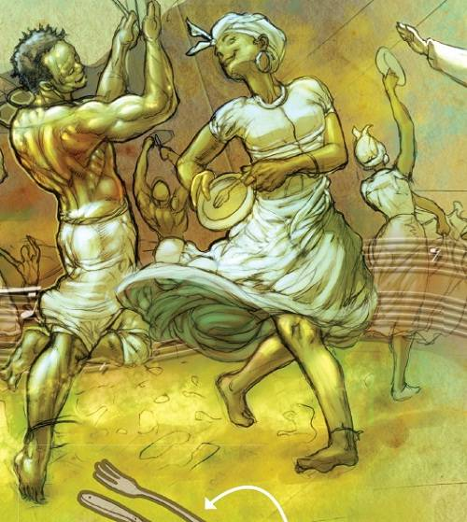

como-surgiu-o-samba
como-surgiu-o-samba (/)
DA RODA AO PAGODE
Por volta dos anos 30, diferentes estilos de samba surgiram no Rio de Janeiro
SAMBA-DE-RODA
Muito parecido com a roda de capoeira, é a raiz do samba brasileiro e está registrado na Unesco como patrimônio da humanidade. Surgiu entre os escravos na Bahia por volta de 1860 e logo desembarcou também no Rio de Janeiro. O samba-de-roda, como a dança, começa devagar e se torna cada vez mais forte e cadenciado – sempre acompanhado por um coro para repetir o refrão. Várias canções do estilo têm versos sobre o mar e as tradições africanas.
“AVÔ” DO RECO-RECO
Além de batuques na palma das mãos, os escravos batiam um garfo num prato, obtendo um som semelhante ao do reco-reco – instrumento que dá força ao samba.
SAMBA DE BREQUE
Um dos primeiros estilos nascidos no Rio, foi criado no final dos anos 20 em botecos da cidade. No meio do samba rolavam “paradinhas” onde o cantor falava uma frase ou contava uma história. Um dos mestres foi Moreira da Silva. O ritmo é mais picadinho – ou “sincopado”, como dizem os músicos -, mas a marca registrada é mesmo a parada repentina. Daí o nome “samba de breque”. Quase sempre conta uma história engraçada, de um tiroteio entre malandros à história de um gago que se apaixonou…
FLAUTA
O samba de breque foi o primeiro estilo a incorporar a flauta como instrumento de samba. Ela ajuda a deixar o ritmo mais orquestrado.
PARTIDO-ALTO
Na década de 1930, o partido-alto se popularizou nos morros cariocas. Entre um refrão e outro, os músicos criavam versos na hora, quase como repentistas. As antigas festas de partido-alto chegavam a durar dias! A partir dos anos 70, Martinho da Vila virou um músico marcante do estilo. A principal característica é a improvisação. O partido-alto se mantém, principalmente, pelo jogo de palavras encaixadas no momento certo. O estilo trata de temas do cotidiano, e sempre com o maior bom humor.
SURDO
O surdo entrou de vez na roda com o partido-alto. Tocado com a mão ou com a baqueta, ele define a pulsação da música. É o “coração do samba”.
SAMBA-ENREDO
Na década de 1930, quando surgiram os primeiros desfiles de escolas de samba no Carnaval do Rio, nasceu o samba-enredo. No início, os músicos improvisavam dois sambas diferentes: um para a ida e outro para a volta na avenida onde as escolas desfilavam. Com o passar dos anos, o samba-enredo ganhou uma batida mais acelerada que outros sambas – o que ajuda as escolas a desfilarem no tempo previsto. A partir dos anos 80 a coisa mudou, mas, até então, samba-enredo só abordava a história oficial do Brasil.
CUÍCA
Com o som de uma “voz grunhindo”, foi uma das novidades das baterias das escolas. A função da cuíca é mais complementar, dando um tempero extra ao samba.
SAMBA-CANÇÃO
Outra cria dos botecos cariocas, o samba-canção apareceu na virada dos anos 30 para os 40. Logo ficou famoso como “samba de fossa”, perfeito para ouvir após um pé na bunda… Cartola e Noel Rosa fizeram grandes músicas do estilo. A batida mais lenta e cadenciada do samba-canção lembra bastante o bolero, outro ritmo musical que fazia sucesso nos anos 40. Em geral, as canções falam de desilusão amorosa – de amores não correspondidos às piores traições!
PANDEIRO
Desde a origem do samba o pandeiro estava presente, mas no samba-canção ele ganhou mais importância, marcando o ritmo da música no lugar do surdo.
BOSSA NOVA
Cansados da fossa do samba-canção, alguns compositores decidiram fazer músicas sobre temas mais leves no final dos anos 50. Nascia a bossa nova. Mestres como Tom Jobim e João Gilberto faziam um samba bem diferente, com grande influência do jazz. Com construções musicais mais “complexas”, a bossa nova tem o chamado “violão gago”, tocado num ritmo diferente do da voz e dos outros instrumentos. O assunto preferido eram as belezas da vida, da praia às mulheres, é claro!
VIOLÃO
O símbolo da bossa nova foi mesmo o violão -além do banquinho… Usado em quase todos os estilos de samba, é um dos responsáveis pela melodia e harmonia da música.
PAGODE
O pagode que hoje faz sucesso pintou como estilo de samba na década de 1980, no Rio, com cantores como Jorge Aragão e Zeca Pagodinho. Nos anos 90, em São Paulo, ficou mais “comercial” – com direito até a coreografia dos músicos – e explodiu nas rádios. O pagode dos anos 80 era muito influenciado pelo partido-alto. Já na década seguinte passou a ter uma pegada mais lenta e romântica. Nos anos 80, o principal era a vida na comunidade; nos 90, as letras românticas.
TECLADO
Nos hits mais modernos, entraram na dança instrumentos eletrônicos, como teclados e sintetizadores – para desgosto dos sambistas mais tradicionais…
COMPLETANDO A BATERIA
Conheça outros instrumentos importantes para um bom batuque
TANTÃ
Mais fino que o surdo, também marca o ritmo. Em geral, é tocado com a palma das mãos, sem que os dedos encostem na membrana.
TAMBORIM
Tocado com uma vareta de bambu, não marca necessariamente o ritmo do samba, mas traz um som agudo para o batuque.
CAVAQUINHO
Tem papel semelhante ao do tamborim: deixa o som mais agudo. Mas faz isso na melodia do samba, e não na batida rítmica.

